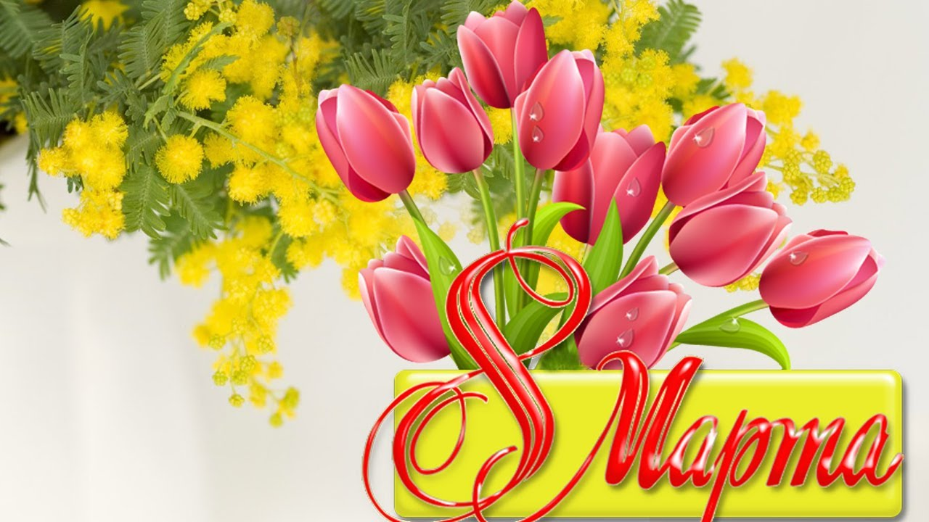

Праздничный выпуск газеты МБОУ СОШ №3 г. Алагира
ШКОЛА + +
Выпуск №3 9.03.2018г.
СРЕДИ ВЕСЕННИХ ПЕРВЫХ ДНЕЙ 8 МАРТА ВСЕХ ДОРОЖЕ!

Из истории праздника…
Ежегодно с приходом весны мы празднуем один из самых прекрасных праздников — Международный день 8 марта.
Мы заинтересовались историей праздника и с этим вопросом обратились к учителю истории Альбине Георгиевне Черчесовой. Вот, что мы узнали…
Оказывается история этого праздника уходит в самое начало двадцатого века. В Германии в этот день женщины вышли на демонстрацию с требованием уравнять их в правах с мужчинами. Возглавили эту демонстрацию две женщины — Клара Цеткин и Роза Люксембург.
Эту демонстрацию поддержали женщины других стран. В том числе и в России.
С тех пор прошло много лет, но женщины теперь не только могут участвовать в выборах, но и работать, и даже занимать ответственные должности, исполняя свои обязанности ничуть не хуже мужчин. А еще мы получили такой прекрасный праздник—праздник весны, цветов и любви. И в этот праздник мы хотим поздравить всех женщин, девушек и девочек нашей школы с этим замечательным праздником! Желаем всем женщинам в этот день и всегда весеннего настроения, счастья, здоровья!

Дзугкоева Элла 6 в кл.
Знаете ли вы…

Ещё порой зима приходит в гости,
Так неустойчив нежный, робкий март.
Лишь 8 дней, а так уже прекрасно,
Когда глаза так весело горят…

Самое дорогое для всех нас слово – МАМА! Это первое слово, которое произносит человек, и звучит оно на всех языках мира одинаково нежно. Сегодня мы поздравляем с праздником весны наших любимых мам. Желаем им здоровья, радости, успехов. Мы поздравляем и дорогих учителей, которые как мамы заботятся о нас, и помогают нам овладевать знаниями.
8 марта – Международный женский день, праздник весны и света, дань уважения роли женщины как жены, матери, подруги. Этот всеми любимый праздник восходит к традициям Древнего Рима I века до н. э. В России этот день впервые праздновали в 1913 году в Петербурге.
В некоторых странах мира 8 Марта тоже отмечается как праздник, но в основном не является нерабочим днём.

В разных странах

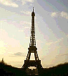
В некотором царстве, в некотором государстве

Германия

В этой стране 8 марта не является выходным днём. Некоторое распространение праздник получил только после воссоединения двух Германий. Но широко отмечать этот день у западных немцев традицией так и не стало, а у восточных немного позабылось. И, несмотря на то, что в средствах массовой информации упоминают о 8 Марта всё-таки как о Международном женском дне, чествуют женщин в Германии в День матери, который отмечается в мае. В этот день женщины-матери освобождаются домашними от всех хлопот по хозяйству.


Польша

Поляки тоже пока не забыли устоявшуюся с советских времён традицию поздравлять женщин 8 марта, но, как в Германии, этот день у них рабочий.

Франция
8 Марта во Франции широко не отмечается. Хотя и упоминается в средствах массовой информации как Международный женский день. Чествуют женщин французы в мае, в день Матери. Интересно, что к молодым девушкам этот праздник не имеет никакого отношения. Их поздравляют в День святого Валентина.

Италия
Итальянцы относятся к 8 Марта так же, как и россияне. Правда, выходного у них в этот день нет. Интересно, что итальянки совместно с мужчинами 8 Марта не отмечают. Они собираются женскими компаниями и идут в ресторан или кафе.

Говорит учитель

Праздник весны и света



Корр.: Любите ли вы 8 Марта? Корр.: Что для вас праздник 8 марта?

М.Т.: Да, конечно.
Корр.: Чем вам нравится этот праздник?
М.Т.: Ощущение весны.
Корр.: Что бы вы хотели получить в подарок к 8 Марта?
М.Т.: Внимание
Корр.: Какие подарки предпочитаете дарить близким и друзьям к 8 Марта?
М.Т.: Я дарю им тюльпаны.
Корр.: С чем ассоциируется у вас этот женский день?
М.Т.: Весна идет, весне -дорогу.
Корр.: Мадина Тугановна, поздравляем вас с праздником и желаем весеннего настроения!

Караева Камилла 7 «А» кл.

З.Г.: Это хорошее настроение и много цветов.
Корр.: Мама это эталон красоты для дочки? Должна ли дочь в будущем подражать своей маме?
З.Г.: Обязательно, мама всегда должна оставаться самым светлым человеком в жизни.
Корр.: Какой самый запоминающийся подарок, который вам подарили?
З.Г.: Подарков было много, но больше всего радуют воздушные шары и цветы. Корр.: Что бы вы пожелали всем девушкам, мамам и бабушкам нашего города?
З.Г.: Быть всегда красивыми, счастливыми.
Корр.: Зарина Георгиевна, поздравляем вас с праздникам. Желаем вам удачи, счастья, добра!

Калаева Марианна 6 «В» кл.

Наши ученики

Как вы относитесь к празднику 8 марта?

Скиба Сабина 6 «В» кл. Не жду дорогих подарков, не ожидаю от праздника какого-то волшебства. Но все- таки приятно, что тебе уделяют больше внимания, чем в обычные дни.

Дигоев Тимур 6«В» кл. Праздник приятный: лишний повод порадовать женщин, что ценны для тебя, особенна мама.

Караева Камилла 7 «А» кл. Этот праздник отмечается как взрослыми, так и детьми. С детства мальчиков учат уважать девочек, своих матерей, сестер, бабушек и вообще женский пол. Ну а девочкам, конечно, же, очень приятно слышать приятные слова и получать подарки.

Вас спешу поздравить
Наши прекрасные, незаменимые и самые лучшие учителя! Спасибо вам огромное, что дали нам столько необходимых знаний и привили чувство к прекрасному. Так позвольте же, в день 8 марта поздравить вас от всей души и пожелать крепкого здоровья. Необъятного счастья, море терпения, удачи и долгих лет жизни.

Огоев Хетаг 6 «В» кл.

Наш дружный класс поздравить рад
Всех мам на всей планете.
Спасибо маме говорят
И взрослые, и дети.

6 «В» класс
В Международный женский день
Желаю Вам учеников прилежных.
Учиться будет им пускай не лень,
Чтоб возлагали Вы на них надежды.
Пускай они сейчас всему внимают,
Всё учат с радостью и мир весь познают.
И Вас пусть с полуслова понимают,
Чтоб был полегче Ваш нелегкий труд..

Басиев Марат 7 «А» кл.

Учителя работа нелегка,
Но нет для Вас задачи невозможной.
Большой удачи легкая рука
Пусть станет дружеской для Вас, надежной!
8 Марта пожеланья все –
Чтоб счастливы Вы непременно были,
Чтоб к Вам пришел успех во всей красе,
И даже будни радость Вам дарили!

Караева Камилла 7 «А» кл.

Над газетой работали:
Главный редактор: Кумаритова Н.С..
Адрес: г. Алагир, ул. Ленина 109
Выпуск.редактор: Тедеева Э.С.
е-mail:alshk3@mail.3

Газете в интернете: alagir3.osedu2.ru

